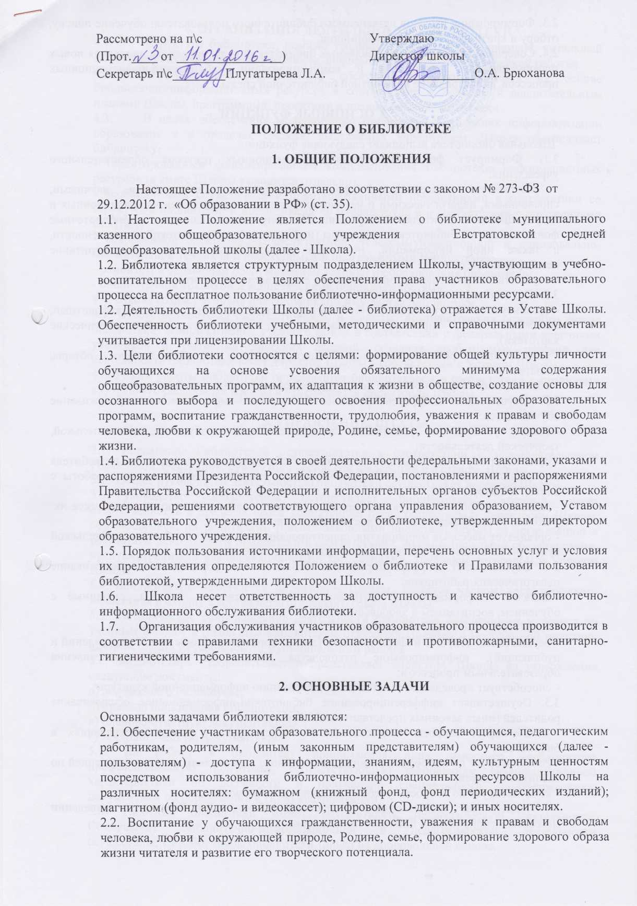

2.3. Формирование навыков независимого библиотечного пользователя: обучение поиску, отбору и критической оценке информации.
2.4. Совершенствование предоставляемых библиотекой услуг на основе внедрения новых информационных технологий и компьютеризации библиотечно-информационных процессов, формирование комфортной библиотечной среды.

3. ОСНОВНЫЕ ФУНКЦИИ

Школьная библиотека выполняет следующие функции:
3.1. Формирует фонд библиотечно-информационных ресурсов образовательного учреждения:
- комплектует универсальный фонд учебными, художественными, научными, справочными, педагогическими и научно-популярными документами на традиционных и нетрадиционных носителях информации. Не допускается включение в библиотечные фонды школьной библиотеки литературы (информации) экстремистской направленности, а также иной информации, негативно влияющей на развитие и воспитание несовершеннолетних;
- осуществляет размещение, организацию и сохранность документов;
3.2. Создает информационную продукцию:
- организует и ведет справочно-библиографический аппарат: каталоги (алфавитный, систематический), картотеки (систематическую картотеку статей, тематические картотеки);
- разрабатывает рекомендательные библиографические пособия (списки, обзоры, указатели и т.п.)
- обеспечивает информирование пользователей об информационной продукции;
3.3. Осуществляет дифференцированное библиотечно-информационное обслуживание обучающихся:
- создает условия для реализации самостоятельности в обучении, познавательной, творческой деятельности;
- организует обучение навыкам независимого библиотечного пользователя и потребителя информации, содействует интеграции комплекса знаний, умений и навыков работы с книгой и информацией;
- оказывает информационную поддержку в решении задач, возникающих в процессе их учебной, самообразовательной и досуговой деятельности;
- организует массовые мероприятия, ориентированные на развитие общей, и читательской культуры личности, содействует развитию критического мышления;
3.4. Осуществляет дифференцированное библиотечно-информационное обслуживание педагогических работников:
- выявляет информационные потребности и удовлетворяет запросы, связанные с обучением, воспитанием и здоровьем детей;
- содействует профессиональной компетенции, повышению квалификации;
- осуществляет текущее информирование (дни информации, обзоры новых поступлений и публикаций), информирование руководства Школы по вопросам управления образовательным процессом;
- способствует проведению занятий по формированию информационной культуры;
3.5. Осуществляет дифференцированное библиотечно-информационное обслуживание родителей (иных законных представителей) обучающихся:
- удовлетворяет запросы пользователей и информирует о новых поступлениях в библиотеку;
- консультирует по вопросам организации семейного чтения, знакомит с информацией по воспитанию детей;
- консультирует по вопросам учебных изданий для обучающихся.
3.6. Поддерживает тесную связь с центральной библиотекой г. Россошь в проведении массовых мероприятий и библиотечных уроков.

4. ОРГАНИЗАЦИЯ ДЕЯТЕЛЬНОСТИ БИБЛИОТЕКИ
4.1. Структура библиотеки, помимо традиционных отделов (абонемент, читальный зал), может включать отделы учебников, информационно-библиографической работы;
4.2. Библиотечно-информационное обслуживание осуществляется на основе библиотечно-информационных ресурсов в соответствии с учебным и воспитательным планами Школы, программами, проектами и планом работы библиотеки.
4.3. В целях обеспечения модернизации библиотеки в условиях информатизации образования и в пределах средств, выделяемых учредителем, Школа обеспечивает библиотеку:
- гарантированным финансированием комплектования библиотечно-информационных ресурсов (в смете Школы выводится отдельно);
- необходимыми служебными и производственными помещениями в соответствии со структурой библиотеки и нормативами по охране труда и в соответствии с положениями СанПиН;
- современной электронно-вычислительной, телекоммуникационной и копировально-множительной техникой и необходимыми программными продуктами;
- ремонтом и сервисным обслуживанием техники и оборудования библиотеки;
- библиотечной техникой и канцелярскими принадлежностями.
4.4. Школа создает условия для сохранности имущества библиотеки.
4.5. Ответственность за систематичность и качество комплектования основного фонда библиотеки, комплектование учебного фонда в соответствии с федеральными перечнями учебников и учебно-методических изданий, создание необходимых условий для деятельности библиотеки несет директор Школы в соответствии с Уставом Школы.
4.6. Режим работы библиотеки определяется библиотекарем в соответствии с правилами внутреннего распорядка Школы и утверждается директором Школы.

5. УПРАВЛЕНИЕ. ШТАТЫ

5.1. Управление библиотекой осуществляется в соответствии с законодательством Российской федерации, субъектов Российской Федерации и Уставом Школы.
5.2. Общее руководство деятельностью библиотеки осуществляет директор Школы.
5.3. Руководство библиотекой осуществляет библиотекарь, который несет ответственность в пределах своей компетенции перед обществом и директором Школы, обучающимися, их родителями (иными законными представителями) за организацию и результаты деятельности библиотеки в соответствии с функциональными обязанностями, предусмотренными квалификационными требованиями, трудовым договором и Уставом Школы.
5.4. Библиотекарь назначается директором Школы, является членом педагогического коллектива и входит в состав педагогического совета Школы.
5.5. Методическое сопровождение деятельности библиотеки обеспечивает методист по учебным фондам и школьным библиотекам отдела образования и молодежной политики администрации Россошанского муниципального района.
5.6. Библиотекарь разрабатывает и представляет директору Школы на утверждение следующие документы:
а) положение о библиотеке;
б) правила пользования библиотекой;
в) планово-отчетную документацию;
г) технологическую документацию.
5.7. На работу в библиотеку принимаются лица, имеющие необходимую профессиональную подготовку, соответствующую требованиям квалификационной характеристики по должности и полученной специальности, подтвержденную документами об образовании и (или) квалификации.
5.8. Работник библиотеки может осуществлять педагогическую деятельность. Совмещение библиотечно-информационной и педагогической деятельности осуществляется работником библиотеки только на добровольной основе.
5.9. Трудовые отношения работника библиотеки и образовательного учреждения регулируются трудовым договором, условия которого не должны противоречить законодательству Российской Федерации о труде.

6. ПРАВА И ОБЯЗАННОСТИ РАБОТНИКА БИБЛИОТЕКИ

6.1. Библиотекарь имеет право:
- самостоятельно выбирать формы, средства и методы библиотечно-информационного обслуживания образовательного и воспитательного процессов в соответствии с целями и задачами, указанными в Уставе Школы и положении о библиотеке;
- проводить в установленном порядке факультативные занятия, уроки и кружки библиотечно-библиографических знаний и информационной культуры;
- определять источники комплектования информационных ресурсов;
- изымать и реализовывать документы из фондов в соответствии с инструкцией по учету библиотечного фонда;
- определять в соответствии с правилами пользования библиотекой школы, утвержденными директором школы, и по согласованию с Советом Школы виды и размеры компенсации ущерба, нанесенного пользователями библиотеки;
- участвовать в управлении Школой в порядке, определяемом Уставом Школы;
- иметь ежегодный отпуск 28 календарных дней в соответствии с Коллективным договором между работниками и руководством Школы или иными локальными нормативными актами;
- контролировать и направлять работу уборщика служебных помещений по обслуживанию и текущему ремонту в помещении библиотеки;
- участвовать с правом совещательного голоса в заседаниях Педагогического совета Школы;
- быть представленными к различным формам поощрения, наградам и знакам отличия, предусмотренным для работников образования и культуры;
- участвовать в соответствии с законодательством Российской Федерации в работе библиотечных ассоциаций или союзов.
6.2. Библиотекарь обязан:
- составлять каталоги, картотеки, указатели, тематические списки и обзоры литературы;
- обслуживать учащихся и работников школы на абонементе и в библиотеке, организовать и проводить связанную с этим информационную работу (выставки, обзоры и другие мероприятия по пропаганде книги); осуществлять подбор литературы по заявкам учащихся и учителей;
- принимать книжные фонды на ответственное хранение по акту и вести соответствующий учет, участвовать в инвентаризации книжных фондов, списание устаревшей и ветхой литературы по установленным правилам и нормам;
- принимать в установленном порядке меры к возмещению ущерба, причиненного книжному и иным фондам библиотеки по вине читателей и в связи с недостачей, утратой или порчей книг;
- устанавливать и поддерживать связи с другими библиотеками; организовывать межбиблиотечный обмен;
- оформлять подписку Школы на периодические издания, контролировать их доставку; соблюдать правила по охране труда и противопожарной безопасности; следить за надлежащим санитарным состоянием помещения и фондов библиотеки;
- формировать фонды в соответствии с утвержденными федеральными перечнями учебных изданий, образовательными программами Школы, интересами, потребностями и запросами всех категорий пользователей;
- обеспечивать сохранность использования носителей информации, их систематизацию, размещение и хранение;
- отчитываться в установленном порядке перед директором Школы, в том числе не реже 2-х раз в месяц за отсутствие в библиотеке литературы (информации) экстремистской направленности, а также иной информации, негативно влияющей на развитие и воспитание несовершеннолетних;
- повышать квалификацию.

7. ПРАВА И ОБЯЗАННОСТИ ПОЛЬЗОВАТЕЛЕЙ БИБЛИОТЕКИ

7.1. Пользователи библиотеки имеют право:
- получать полную информацию о составе библиотечного фонда, информационных ресурсах и предоставляемых библиотекой услугах;
- пользоваться справочно-библиографическим аппаратом библиотеки;
- получать консультационную помощь в поиске и выборе источников информации;
- получать во временное пользование на абонементе печатные издания и другие источники информации;
- продлевать срок пользования документами;
- получать тематические, фактографические, уточняющие и библиографические справки на основе фонда библиотеки;
- участвовать в мероприятиях, проводимых библиотекой;
з) обращаться для разрешения конфликтной ситуации к директору Школы.
7.2. Пользователи библиотеки обязаны:
- соблюдать правила пользования библиотекой;
- бережно относиться к произведениям печати (не вырывать, не загибать страниц, не делать в книгах подчеркиваний, пометок), иным документам на различных носителях, оборудованию, инвентарю;
- поддерживать порядок расстановки документов в открытом доступе библиотеки, расположения карточек в каталогах и картотеках;
- пользоваться ценными и справочными документами только в помещении библиотеки;
- убедиться при получении документов в отсутствии дефектов, а при обнаружении проинформировать об этом библиотекаря. Ответственность за обнаруженные дефекты в сдаваемых документах несет последний пользователь;
- расписываться в читательском формуляре за каждый полученный документ;
- возвращать документы в библиотеку в установленные сроки;
- полностью рассчитаться с библиотекой по истечении срока обучения или работы в Школе.
7.3. Порядок пользования библиотекой:
- запись обучающихся Школы в библиотеку производится по списочному составу класса в индивидуальном порядке, педагогических и иных работников Школы, родителей (иных законных представителей) обучающихся – по паспорту;
- перерегистрация пользователей библиотеки производится ежегодно;
- документом, подтверждающим право пользования библиотекой, является читательский формуляр;
- читательский формуляр фиксирует дату выдачи пользователю документов из фонда библиотеки и их возвращения в библиотеку.
7.4. Порядок пользования абонементом:
- пользователи имеют право получить на дом из многотомных изданий не более двух документов одновременно;
- максимальные сроки пользования документами:
- учебники, учебные пособия - учебный год;
- научно-популярная, познавательная, художественная литература - 1 месяц;
- периодические издания, издания повышенного спроса -15 дней;
- пользователи могут продлить срок пользования документами, если на них отсутствует спрос со стороны других пользователей.

